第2章 匹配单个字符
- 纯文本也是一个正则表达式：
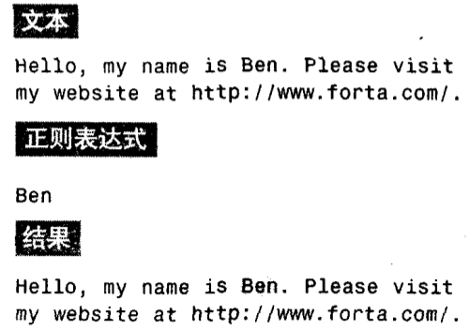
- 正则表达式默认是区分大小写的。
- 点字符（英文句号）可以匹配任何一个单个的字符。点字符可以匹配任何单个的字符、字母、数字甚至是点字符本身。
- 转义字符\后接一个特殊字符，用于对该字符进行转义。

